

**BÀI TẬP CUỐI TUẦN LỚP 4 – TUẦN 34**

**MÔN TIẾNG VIỆT**

**Lớp :** ………………

**Họ và tên**: ………………………………

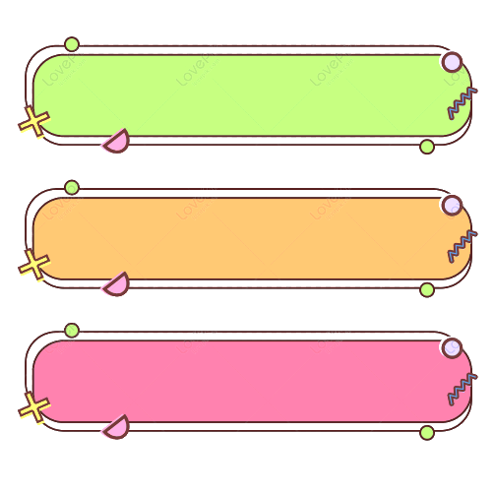

**ĐỌC HIỂU VĂN BẢN**



MÙA HOA DẺ

Cứ mỗi độ hè về, con đường làng quê tôi vàng một màu hoa dẻ.

Từ đầu hè đã lác đác vài chùm hoa chín. Hoa dẻ màu vàng ruộm, cái sắc vàng rất tươi, rất trong trẻo. Từng chùm hoa nom giống như những chiếc đèn lồng xinh xinh, các cánh hoa buông dài mềm mại.

Hương hoa dẻ có mùi thơm rất dễ chịu. Thú vị nhất là được thưởng thức hương hoa dẻ từ xa, trên con đường mát rượi bóng cây, khi đang đi, bất chợt ta thấy thoang thoảng một mùi thơm ngan ngát mát dịu. Có thể ta chưa nghĩ ra đó là hương thơm của hoa dẻ và sẽ ngước mắt lên vòm lá tìm kiếm và chợt nhận ra những chùm hoa dẻ đầu tiên đã chín vàng treo lủng lẳng ẩn hiện trong vòm lá xanh biếc.

Tôi yêu cái vẻ đẹp bình dị, dịu dàng của hoa dẻ. Dẫu đã xa tuổi học trò, nhưng cứ mỗi độ hè về, tôi lại bồi hồi nhớ về một mùa hoa dẻ.

(Sưu tầm)



**Dựa vào nội dung bài đọc, khoanh vào chữ cái đặt trước câu trả lời đúng hoặc làm theo yêu cầu:**



Câu 1: Hoa dẻ chín vào thời gian nào?

A. Mùa hè

B. Mùa thu

C. Mùa đông

Câu 2: Từng chùm hoa dẻ được tác giả so sánh với:

A. Những chiếc đèn lồng xinh xinh

B. Các cánh hoa buông dài mềm mại

C. Màu vàng ruộm, cái sắc vàng rất tươi, rất trong trẻo

Câu 3: Hoa dẻ có mùi thơm như thế nào?

A. Mùi thơm dễ chịu

B. Mùi thơm ngan ngát mát dịu

C. Cả hai ý trên

Câu 4: Vì sao cứ mỗi độ hè về, tác giả lại bồi hồi nhớ về một mùa hoa dẻ?

A. Vì tác giả yêu vẻ đẹp bình dị, dịu dàng của hoa dẻ.

B. Vì hoa dẻ chín vào mùa hè, mang vẻ đẹp bình dị, dịu dàng gắn với kỉ niệm tuổi học trò của tác giả.

C. Vì hoa dẻ thơm dễ chịu, ngan ngát mát dịu.

Câu 5: Câu : “Dẫu đã xa tuổi học trò, nhưng cứ mỗi độ hè về, tôi lại bồi hồi nhớ về một mùa hoa dẻ.” là:

A. Câu kể

B. Câu cảm

C. Câu khiến

Câu 6: Chủ ngữ trong câu “Cứ mỗi độ hè về, con đường làng quê tôi vàng một màu hoa dẻ.” là:

A. Con đường làng

B. Con đường làng quê tôi

C. Cứ mỗi độ hè về

Câu 7: Trong câu “*Hoa dẻ màu vàng ruộm, cái sắc vàng rất tươi, rất trong trẻo*” dấu phẩy có tác dụng:

A. Tách trạng ngữ với thành phần chính của câu

B. Giải thích cho bộ phận đứng trước

C. Tách các bộ phận cùng chức vụ vị ngữ trong câu

Câu 8: Hãy chỉ ra tác dụng của dấu ngoặc kép trong ví dụ sau:

*Suy cho cùng, chân lí, những chân lí của nhân dân ta cũng như của thời đại là giản dị: “Không có gì quý hơn độc lập, tự do”,...*

A. Đánh dấu từ ngữ, câu, đoạn dẫn trực tiếp.

B. Đánh dấu từ ngữ được hiểu theo nghĩa đặc biệt hay có hàm ý mỉa mai.

C. Đánh dấu tên tác phẩm, tạp chí,... dẫn trong câu văn.

Câu 9: Đặt một câu dùng dấu ngoặc đơn để đánh dấu phần chú thích, nói về hoa dẻ.

- Hoa dẻ ( loài hoa gắn bó với người Cao Bằng) tượng chưng cho đất và người cùng cao.